Vem är vem.

En Studie i Svart:
GRUPP- OCH ROLLÖVERSIKT

Högbordet
Gäster, Furstendömet
Gäster, utländska
Vaktstyrkan
Tjänstefolk och trälar
Fångar
Övriga

1. Högbordet

Nestor
Ledare för kollegiet och Furstens högra hand i magiska affärer. Efter Furstens själv troligen den mäktigaste magikern i Thule.

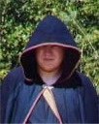 | Nestor:  Mikael Söderlind  Kontaktuppgifter strukna

General Voorlaugr (Anders Törlind)
De som krigat med honom vet att han är en slug och kapabel general och mycket erfaren härförare. Redan innan han i forntiden tog tjänst hos Gholan hade han lett en legohär i åtskilliga krig. Han månar väl om sina män, speciellt sina veteraner, och anser att sann skicklighet i fält är avgörande. Erfarna soldater är resuser som skall tas om hand väl, och denna tanke genomsyrar den första legionen. Baksidan av det är kadaverdiciplinen som generalen kräver av sina underlydande. Egna initiativ uppmuntras till, men kliver man utanför sin befogenhet blir det ytterst, ytterst otrevligt. Orderlydnad är något närmast heligt för generalen, och även triviala brott bestraffas extremt hårt i hans legion. Som en följd av detta är korruption i första legionen något som bokstavligt talat är behäftat med livsfara.

Ansikte mot ansikte med generalen slås många av hans vardaglighet. Han
ser ut som en vanlig man, och är faktiskt ganska tillbakadragen. Hans aura av befäl är dock påtaglig och han förutsätter omedelbar lydnad av de han är ställd att befalla. I strid slåss han oftast med ett orubbat lugn, en omänsklig kyla som är skräckinjagande i sig.

Det är svårt att få grepp om Voorlaugrs personlighet. Han verkar ofta föredra mycket radikala lösningar på problem, och tvekar inte ett ögonblick att utföra de mest avskyvärda handlingar om det kan ge honom minsta fördel.

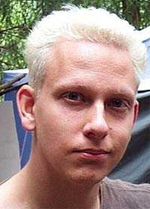 | Voorlaugr:  Anders Törlind  Kontaktuppgifter strukna

General Felicia (Lina Broström)
Chef för Södra (II.) Legionen.

Manipulativ och eftertänksam. ”Man kommer ingenstans genom förhastade beslut.”
Dessutom är hon mycket praktiskt lagd. Att slösa energi på onödiga demonstationer av makt är meningslöst. Men om det finns ett syfte, så är vilka medel som helst legitima.
Hon ger intrycket av att vara ganska tystlåten, och talar inte förrän hon har nåt av värde att säga. En mycket kall kvinna som styrs av logik, hennes logik i alla fall. Ibland har hon tagit beslut som väckt uppmärksamhet. Att till exempel ibland vara ”barmhärtig” och inte döda barn och ungdomar vid tex. Plundringar, utan i stället antingen låta dem vara eller att ta dem som fångar. Hon är dock känd för att kunna göra mycket grymma handlingar om det har ett syfte. Vilket kan vara en smula förvirrande och gör det svårt för folk att veta var de har henne.
Felicia kommer ursprungligen från det Echaiska Imperiet, långt i sydost.

 | Felicia:  Carolina Broström  Kontaktuppgifter strukna

General Gladius
Gladius är chef för Västra (III.) Legionen och har under 1141 haft det högsta befälet för belägringskriget i Gedanien. Han har tillbringat det mesta av den tiden på resande fot mellan olika läger och utposter i Gedanien.
Hans framtoning är metodisk, maskinmässigt professionell och ytterst jordnära.

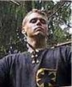 | Gladius:  Carl-Fredrik Andersson  Kontaktuppgifter strukna

General Varja
Chef för Norra (IV.) Legionen.
Varja lär ursprungligen komma från stäpplanden i öster. Han skiljer sig från de flesta andra av Furstens närmaste med sitt muntra, bullriga uppträdande.
 | Varja:  Martin Zetterman  Kontaktuppgifter strukna

Vintersorg, greve av Ek
Furstens chefsdiplomat. Han har nyligen återinträtt i tjänst efter flera års frånvaro, och det är ganska föga känt vad som egentligen hänt under den tiden. Innan dess var han den som rodde det beryktade Strandsfördraget i land och köpte Fursten de två år han behövde för att förbereda kriget.

Vintersorg lär enligt vissa uppgifter ha ett förflutet som kyrkoman; enligt somliga ska han också ha tvingats i landsflykt för kätteri.

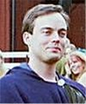 | Vintersorg:  Dan Hörning  Kontaktuppgifter strukna

Förste Minister Egil Örnkloo
Egil Örnkloo är kusin till Akvin Magnusson Örnkloo. Ett äldre syskon fick ärva fädernesgodset, så han for till Geda för att skaffa sig utbildning och kontakter vid hovet. Han uppskattade dock inte aktiviteterna vid hovet, utan reste några år senare till Lindbjærg för att studera. Där gjorde han sig bekant med barn till rika ofrälse, och tog anställning som bokhållare för att dryga ut sitt magra underhåll.

I Lindbjærg stannade Egil drygt 3 år. Hemma i Gedanien igen blev han fogde åt kungen, och som sådan snabbt ökänd för sina hårdföra metoder. Trots det redovisade han inte större indrivna skatter än någon annan fogde, och man misstänkte bedrägeri. Men upprepade revisoner visade ingeting. Tills sommaren 1135, då en by i västra Gedanien själva förde räkning på vad som drevs in och jämförde detta med vad Egil noterat i sina böcker. Det visade sig att Egil undanhållit betydande delar av indrivna medel för egen del, och hans dömdes till döden. Han lyckades dock fly och tog sig norrut till Margholien.

Väl i Margholien tog Egil tjänst i Furstens administration, och lyckades snabbt avancera i hierarkin. Som Förste Minister basar han över Ministeriet, och är Furstens närmaste när det gäller det civila styret. Han har gjort sig känd som strikt och målinriktad, lika hårdför och brutal som förut. Det går ruskiga historier, faktiskt ända sedan tiden som fogde i Gedanien, om vad Egil kan ta sig till med den som inte betalar sin skatt. Men landet har formats till en effektiv produktionsapparat tack vare Egil och ämbetsfolket på Ministeriet.

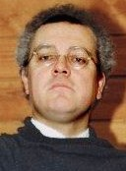 | Egil Örnkloo:  Leif Eurén  Kontaktuppgifter strukna

”Pretorn”
"Praetorn", vars egentliga namn inte är allmänt känt (benämningen lär komma från en kyrklig tjänst han innehade en kort tid i sin avlägsna ungdom), är den verkställande ledaren för Rödkåporna, furstens "magiska hemliga polis". Han är en ryktbar blodsmagiker och en ökänd svartkonstnär inom alkemin, och verkar så gott som på heltid i Svartstenstornet - han syns m.a.o. sällan eller aldrig ute i fält. Detta KAN ha sin upprinnelse i att hans yttre är vanställt och att han har en del mycket otrevliga vanor. Rykten - för den som lyssnar på sådana - förtäljer att han är ohyggligt gammal och att detta skulle vara anledningen till hans hemska uppsyn. "Praetor" är en gammalkyrklig titel som lades bort för över 150 år sedan, och han har för vana att teckna in ljusets pil i furstekorsets nedre del, vad det nu kan betyda. Hans självgivna titel, "liemannens gäckare, den förste och endes bespottare, tusen alvers tömmare", ger föga ledning.

Som organisatör och faktisk ledare för Orden är Praetorn mycket effektiv och ser helst att allting sker utan någon som helst fördröjning. Han förefaller vara helt befriad från empatiska känslor, och ser mest till ambition och förmåga hos dem omkring honom för att avgöra någons duglighet. Närhelst han ses i officiella sammanhang är han klädd i tunga, mörkröda sammetskåpor, inte sällan med någon obskyr symbol som smycke runt halsen. Man får lätt intrycket att han vill avleda uppmärksamheten från hans fysiska yttre genom de påkostade klädnaderna. Inom de egna leden är han bekant för sin extrema saklighet och osvikliga förmåga att reagera på varje given situation med iskyla. Dock är Praetorn en egocentriker av stora mått och få uppehåller sig frivilligt någon längre tid med honom.

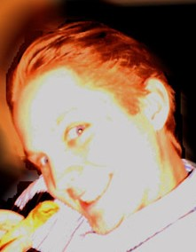 | Praetorn:  Ottar Kraemer  Kontaktuppgifter strukna

Store Sharsh
Järnnäveorchernas storhövding. Nyutnämnd hedersbefälhavare för svartfolkstrupperna – formellt har han bara direkt befäl över de två bataljonerna Järnnäveorcher.

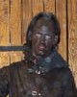 | Store Sharsh:  Daniel Forsberg  Kontaktuppgifter strukna

Furstliga gäster

Krigsmakten

Lägerprefekt Ulrik Bryte
Efter att vid Strand ha imponerat på en viss greve Rönnkrona, som senare visat sig vara självaste Voorlaugr, blev han överflyttad till den östra (I) Legionen och satt som lägerprefekt vid nybyggena i Talvala. Han har sedan dess ansvarat för nyrekrytering, lägerhållning och utbildning av rekryter. På sista tiden har han även fått en samordnande roll för utforskningen och koloniseringen av Talvala.

Som person är Bryte (som han helst vill bli kallad) hård, rättvis och enkel. Han umgås helst med fotfolket och har lite till övers för överheten, magi och religion. Han har få personliga vänner men är omtyckt och respekterad av sina mannar.

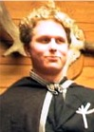 | Ulrik Bryte:  Niklas Silfwerling  Kontaktuppgifter strukna

Major Arsch Nide
Nide är en högt uppsatt auxiliaofficer knuten till II. Legionsstaben och har tidvis rentav tjänstgjort som general Felicias adjutant.

Under Voorlaugrs invasion av Sunnanslätt 1141 ingick han i ledningen för auxiliatrupperna (orcher och vildmän).

Han tjänar sin General Felicia väl, med soldater under sig han gärna beblandar sig med. Han ser dem som sina likar och kommer bra överens med såväl människor som orcher.
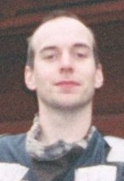 | Arsch Nide:  Rasmus Hansson  Kontaktuppgifter strukna

Överste
Hög officer i III (Västra) Legionen, en av befälhavarna för belägringsstyrkorna i Gedanien. Hon kommer mer eller mindre direkt från belägringsverken utanför Geda med rapporter om hur inringningen av staden fortgår.

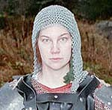 | Helena Ängebrink  Kontaktuppgifter strukna

Svipdag Stenhjärta
Domedagsgardist. Svipdag leder ofta avdelningsvisa operationer och är en av Kaptenen Morlaugs fyra närmaste.

Svipdag har varit med i gardet sedan det bildades för cirka sju år sedan. Han är mycket lugn och strategisk i förhållande till övriga gardister men i striden är han en av de vildaste.
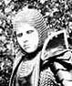 | Svipdag Stenhjärta:  Alexis Larsson  Kontaktuppgifter strukna

Gladius’ väpnare
Tjänare och vapenbärare åt Gladius.

Fredrik Styrlander
Kontaktuppgifter strukna

Ministeriet och den civila administrationen

Patron Margrete Brenner
Patron för Aagrans bergslag och alltså ansvarig för de viktiga järngruvorna där.
Fru Margrete är en ung men framgångsrik karriärist som snabbt avancerat i de Furstliga hierarkin under de senaste åren.

 | Margrete Brenner:  Cilla de Mander  Kontaktuppgifter strukna

Thea Lejontand, ståthållare i Strand
Ståthållare i Strand, den främsta handelsorten i Furstendömet och ett mycket viktigt distrikt för Furstendömets ekonomi.

Det ryktas dock att någon stor skandal har inträffat i Strand nyligen – är det den hon kallats hit för att svara för, tro?

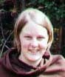 | Thea Lejontand:  Linda Karlsson  Kontaktuppgifter strukna

Mathilde van Peelt
Ståthållare över Ensjödistriktet, som angränsar till Grapadistriktet. Då hon tycks vara på god fot med Melchior Galle, Grapas ståthållare, har hon ganska ofta besökt Grapahus.

Ensjödistriktet innehåller flera stora bruk och arbetsläger och det har skett omfattande avverkning och svedjebränning där de senaste månaderna.

 | Mathilde van Peelt:  Niki Bergman  Kontaktuppgifter strukna

Vakande Ögat

Juana del Corral
Juana, eller ”syster Johanna” som hon ibland kallas (hon lär ha haft ett förflutet i tjänst hos Slagbjörnsorden) är en högt uppsatt assistent till Cornelia, chefen för Vakande Ögat, och en av hennes främsta förhörsexperter.

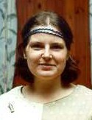 | Juana del Corral  Catharina Tengblad  Kontaktuppgifter strukna

Cornelia
Lugn, sval och mycket plikttrogen. Eller är det iskall, okänslig och maktgalen? Allt beror på hur man ser det. Cornelia har från första början varit ledare för Vakande Ögat, och anser att denna organisation är den viktigaste för Fursten och hans regim. Under hennes ledning har organisationen växt fram, och blivit vad den är i dag, fruktad och hatad av Furstens fiender, fruktad också av många av de som står på Furstens sida. Cornelia själv är även hon fruktad och hatad av många, både inom och utom Furstens led, liksom av sina egna. Bland det mer skrämmande hos henne är att hon inte tycks ha några känslor över huvud taget, och det lugn med vilket och beordrar och åser även de mest vidriga tortyrsätt. Hon tycks inte ens njuta av det, bara se det som en del av det dagliga arbetet. Hon har få vänner, men håller sig väl med de flesta i Hierarkin. Vid tillställningar som denna bankett för hos sig väl, konverserar gärna de främmande gästerna och är alltid ytterst artig och belevad.

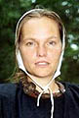 | Cornelia:  Kristina Hedenberg  Kontaktuppgifter strukna

Osmond Smolkbägare (Ville Haikonen)
En mindre betydande kunskapare som nyligen återvänt efter flera års tjänst utomlands. Tydligen har han varit i Gotmar, vilket lär vara hans gamla hemtrakter.

Osmond är känd bland de som träffat honom som en till synes lättsinnig och nöjeslysten figur.

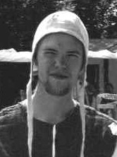 | Osmond Smolkbägare:  Ville Haikonen  Kontaktuppgifter strukna

Framtidens Barn

Kapten Ulrika Sevedsdotter (Ylva Granath)
Efter ett antal år som sergeant och löjtnant i armén, drabbades Kapten Ulrika under ett slag mot Gedanierna av en svår skada, vilken omöjliggjorde fortsatt tjänstgöring inom armén. Hon pensionerades och blev hedersbefordrad till kapten för sina goda och modiga insatser i kriget. Omplacerades till Ministeriet, där hon nu arbetar med uppbyggnaden av, samt leder verksamheten för, Framtidens Barn.
Kapten Ulrika hade ett rykte om sig om att vara en god ledare för sina soldater, att alltid se till deras bästa före sitt eget, samt kunde gärna svänga en bägare eller sju med dem på lediga stunder. Hon är nu även en omtyckt ledare bland de unga rekryterna i Framtidens Barn, sträng men rättvis, och allvaret i träningen kan ibland blandas med lek.

Fursten och lojaliteten mot honom är centrum i Kapten Ulrikas liv. Hon tar sitt arbete på största allvar och tittar hellre framåt mot det fantastiska riket som komma skall, än bakåt på sin tid innan Fursten. Detta hindrar dock inte att Kapten Ulrika är en glad, käck och social person, som gärna festar loss när tillfället bjuds. Hon har ännu inte riktigt funnit sig helt till rätta i den civila världen, det är i armén och bland soldaterna hon känner sig riktigt hemma, vilket märks på hennes uppträdande och de personer hon umgås med.
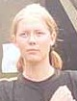 | Ulrika:  Ylva Granath  Kontaktuppgifter strukna

Andrej Galatov (Alexander Rasmusson)
Andrei är son till Maksim Galatov, en svijaslavisk adelsman i landsflykt som nu är ryttmästare i Norra legionen under general Varja. Maksim för befälet över en vinge lätt kavalleri, och var anförare för ett legoknektsförband nere i Almad och södra Thule innan han gick i Furstens tjänst för ett antal år sedan. För sex år sedan (alltså år 1136) ledde fadern sitt beridna legoknektsförband norrut mot Margholien, där han tog tjänst hos Fursten. Andrei och hans yngre syster Anya fick gå med i Framtidens Barn Andrei är nu 18 år och tillhör den äldsta ”kullen” i Framtidens Barn. Han är hänsynslös, okänslig och mycket envis. Furstendömets ideal, Lydnad, Lojalitet och Styrka, är efter sex år av indoktrinering de högsta och enda dygderna. Samtidigt är han ambitiös, och det är tydligt att han vill gå i sin faders fotspår och göra karriär inom krigsmakten. Fadern är hans största idol – näst efter Fursten, givetvis. Han har få vänner, och verkar inte alltför intresserad av att skaffa fler. Mot vuxna och/eller högre uppsatta är han korrekt, artig och så subtilt insmickrande han kan. Mot övriga är han mest nonchalant, respektlös och auktoritär. Han har gjort sig (ö)känd som en mycket hård, nästan grym, ungdomsledare, och det viskas otäcka rykten om närmast sadistiska bestraffningar.

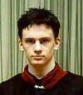 | Andrej:  Alexander Rasmusson  Kontaktuppgifter strukna

Kittel
Ett av två Framtidsbarn som fått följa med till mötet i Grapahus.

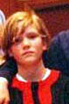 | Kittel:  Henrik Söderström  Kontaktuppgifter strukna

Rödkåpor

Talan
Ceremonimästare för aftonen.
Av Fursten personligen utnämnd Stormästare för Rödkåporna (Själv titulerar han sig Högste uttolkare) Grundande rödkåporna och har sedan dess lett organisationen. Talan är känd för sitt häftiga humör och när han får ett utbrott tenderar han att glömma att omkring sig och gå loss på föremålet för sin vrede

På senare tid har det dock funnits anledning att ifråga sätta om Talan har hela sitt förstånd i behåll. Talan verkar numera ha ett dåligt sinne för proportioner och gräver ibland ner sig i smådetaljer som att personligen övervaka tjänarna i stället för att intressera sig för de stora skeendena (som att t.ex leda rödkåporna). Det viskas om att Talan inte kommer att behålla sin position så länge till. Ingen har dock än så länge öppet utmanat honom.

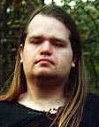 | Talan:  Henrik Hoffström  Kontaktuppgifter strukna

Prior (Ylva Brandt)
En ganska högt uppsatt Rödkåpa som lär ha varit mycket engagerad i experiment och utredningar kring möjligheten att för Furstens räkning förutsäga framtiden.

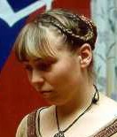 | Ylva Brandt  Kontaktuppgifter strukna

Två Rödkåpor
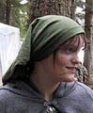 | Syster Karin:  Belinda Ekström  Kontaktuppgifter strukna
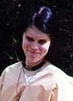 | Syster Anja:  Siri Sjöqvist

Magiker och liknande

Magister Heike av Isensäter
En framstående ung magiker som redan intar en hög position i Kollegiet.

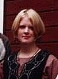 | Heike:  Cajsa Nygren  Kontaktuppgifter strukna

Rakel
Heikes lärling.
Tove Bjerg, Kontaktuppgifter strukna

Nestors lärling:

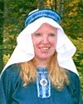 | Gunnel Söderlind  Kontaktuppgifter strukna

Blodigel
Vildfolksshaman och medlem i shamanernas råd.
 | Blodigel:  Ylva Granath  Kontaktuppgifter strukna

Odört
En ung vildfolksshaman som ingår i Blodigels följe.

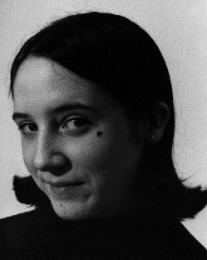 | Odört:  Erika Westberg  Kontaktuppgifter strukna

Örnklo
Helare, kommer från en Vildfolksflock som bebor kustlandet. Här för att motagen en officiell utmärkelse för att med stor risk för eget liv ha räddet livet på ett Högre befäl.

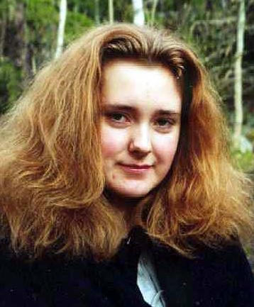 | Örnklo:  Erika Warneryd  Kontaktuppgifter strukna

Shorozû
Orchshaman av Järnnävestammen.

Övriga gäster

Tre prisjägare
Löst anknutna till Furstens tjänst. De lär ha gjort något stort kap som de kallats hit för att belönas för. Nyfikenheten är stor rörande vad det kan vara fråga om, men många är också misstänksamma mot att man tagit hjälp utifrån.

Valdemar Skymning
Gedanisk ädling i "exil". hans far fråntogs sitt gods av den Gedanske kungen. Valdemar är övertygat om att det är på felaktiga grunder och har som långsiktigt mål att hämnas alternativt upprätta familjens heder. Valdemar är ledare för de tre beryktade prisjägarna "hundarna". Har tjänstgjort som legoknekt i Almadien innan han tillsammans med Grim och Vemod avlutade sin tjänst och tog upp rollen som prisjägare. Detta har han gjort med framgång och hundarna är efterfrågade av de som vill bli av med en svårfångad tagg i sidan. Gruppens tänkare, ledare och strateg.

Björn Carlander
Kontaktuppgifter strukna

Grim Hårdnacke
Geda-bo sedan födseln. Hade en hård uppväxt i hamnkvarteren som kulminerade i att han sökte sig från staden till Almadien där han tog värvning i en legoknektsstyrka. Efter en framgångsrik tid som knekt lämnade han armén bakom sig för att bli prisjägare, uppmuntrad av Valdemar. Han är gruppens våldsverkare och helt klart bäste stridsman. Han är även den som ser till att Vemod behåller sin relativa sans och är gruppens klippa.

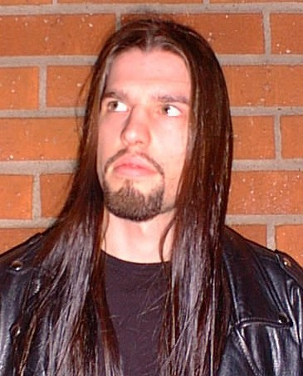 | Grim Hårdnacke:  Mattias Karlsson  Kontaktuppgifter strukna

Ulf "Vemod" Lomme
Gedanier som övergav sitt fäderneshem vid Månhella för att ta värvning i Almadien. Blev under kriget vittne till sådana grymheter att hans sinne fick sig en ordentlig törn. Sedan dess har han aldrig känt glädje, rädsla eller sorg. Hela hans tillvaro är grå och likgiltig. Det som driver honom vidare är hans önskan att finna något som väcker hans känslor samt en insikt i att det han gör är han bra på. Han lät sig övertalas att följa med Valdemar eftersom det innebar ett miljöombyte. Hans mekaniska likgiltighet och noggrannhet gör honom till en viktig tillgång

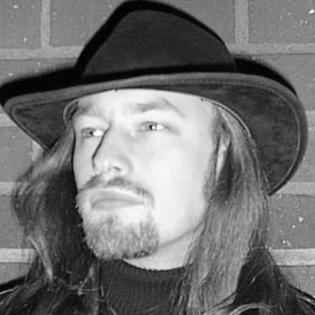 | Vemod:  Joachim Forsberg  Kontaktuppgifter strukna

Gäster, utländska

Slagbjörnsorden

Riddarbroder Wölker Stahlfaust
Sändebud från Ordo Militae Divinae Lux, nationae Alemandi (alias Slagbjörnsorden), en mäktig riddarorden som behärskar mycket av Österlandet. Fursten har en tid försökt nå en diplomatisk överenskommelse med Orden och det faktum att ett sändebud kommit hit är lovande nyheter.

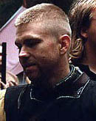 | Wölker Stahlfaust:  Johan Käll  Kontaktuppgifter strukna

Gotmar

Markulf Ragvaldsson Lejon
En gotmaritisk ädling som tydligen återvänt till hemlandet efter år i landsflykt. Enligt rykten ska han nu ha ställt siktet på tronen, men han behöver hjälp för att kunna ta makten…

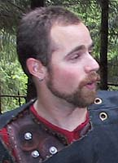 | Markulf:  Peter Ahlqvist  Kontaktuppgifter strukna
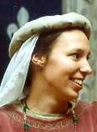 | Följeslagare:  Lotta Falge  Kontaktuppgifter strukna
Tjänare:
Sofia Willman
Kontaktuppgifter strukna

Gautrike
Två sändebud från Gautrikes nya Ljustrogna drottning Yrja Grimersdotter. Deras ärende här är inte känt för alla, men man antar att de söker hjälp eller överenskommelser för framtiden.

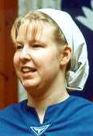 | Sestrid Seborgsdotter:  Pia Svensson  Kontaktuppgifter strukna
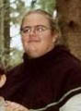 | Sändebud:  Monica Nilsson  Kontaktuppgifter strukna

Vaktstyrkan
Utgörs av en grupp Järnnäveorcher, en del av det kompani som för närvarande utgör garnisonen på Grapahus.

Kapten Hanak Shakab
Befälhavare för garnisonen på Grapahus. Normalt tar hon sina order direkt från Galle; i dennes frånvaro fungerar hovmästaren som hans ställföreträdare och ger instruktioner. De två är dock formellt ungefär likställda i rang.

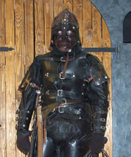 | Hanak:  Anna Jonasson  Kontaktuppgifter strukna

Kash-nogash
En orchsoldat som från början tillhörde en stam från Vildlandet men upptogs i Järnnävestammen förra året, i samband med fälttåget i Sunnanslätt.

Frida Gamero, Kontaktuppgifter strukna

Ytterligare tre orchsoldater:
- Andreas Hansen, Kontaktuppgifter strukna Samir Ellab, Kontaktuppgifter strukna
- Anders Jansson, Kontaktuppgifter strukna

Tjänstefolk och trälar

Mäster Thomas Sparhavoc (Theo Axner)
Sparhavoc är Galles hovmästare. I dennes frånvaro är han ställföreträdande värd och befälhavare.
Sparhavoc är en hård uppsyningsman för tjänstefolket, rentav lätt sadistisk. Hans nästan sjukliga omsorg om att allt ska se bra och prydligt ut utåt har dock lett till ett gott mottagande för gästerna.

 | Sparhavoc:  Theo Axner  018-505607  0702-249491  theo.axner@home.se

Tyra
Köksa på Grapahus, och den högsta i rang bland tjänstefolket efter Sparhavoc.

Tyra är till skillnad från den hårdhänte hovmästaren vänlig men håller sig på sin kant, håller ordning på sin personal och försöker på sätt och vis att underlätta för dem utan att sätta sig själv skottgluggen.

Hon är inte direkt förtjust i sin sons uppenbara dyrkan av alla militärer och hans dröm om att få bli en av Furstens Domedagsgardister

 | Tyra:  Susanne Malmcrona  031-261301  susanne.malmcrona@vgregion.se

Karl (Tyras son)
Karl är som barn är mest, nyfiken och vill hellre hänga och se på när vakterna övar än att hjälpa till i köket.

Tjänare
En gammal trotjänare som lär ha tjänat Galle redan innan denne trädde i Furstens tjänst.

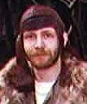 | Markus Waltersten  018-461742  0708-308368  macke@zytor.com

Kökspiga (Jenny Almstedt)
En nyanställd kökspiga.

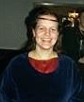 | Jenny Almstedt  0708-205783, wirdo@hotmail.com

Erika Stigsdotter (Ingrid Fahlgren)
Träl på Grapahus. Gårdfarihandlare från trakten av Strand. Blev rånad och av med lagret, därefter häktad för lösdriveri och satt i arbetsläger. Köptes av Melchior Galle för att arbeta i köket.

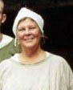 | Erika:  Ingrid Fahlgren  0278-10150  ingrid.fahlgren@telia.com

Liv
En annan köksträl. Hon lär komma från det ockuperade Gedanien från början, och nu vara angelägen om att komma sig upp på snart sagt vilket sätt som helst.

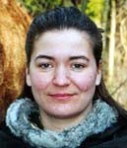 | Liv:  Caroline Ekerdal  08-7652954  mimega1@hotmail.com

Ulvhild
En träl som normalt sett inte tjänat i köket; hon har varit någon sorts kammarjungfru eller personlig uppassare åt Galle tidigare.

 | Ulvhild:  Annica Edberg  026-514249  0706-217923  o_hekate@hotmail.com

Fångar
Två fångar har förts till banketten. Än så länge är det inte allmänt känt vilka de är, men detta lär basuneras ut under dramatiska former under dagen.

 | Camilla Mörn  08-6438331  073-6390108  camilla_morn@hotmail.com
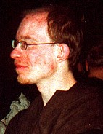 | Robert Östberg  LightWinger@hotmail.com

